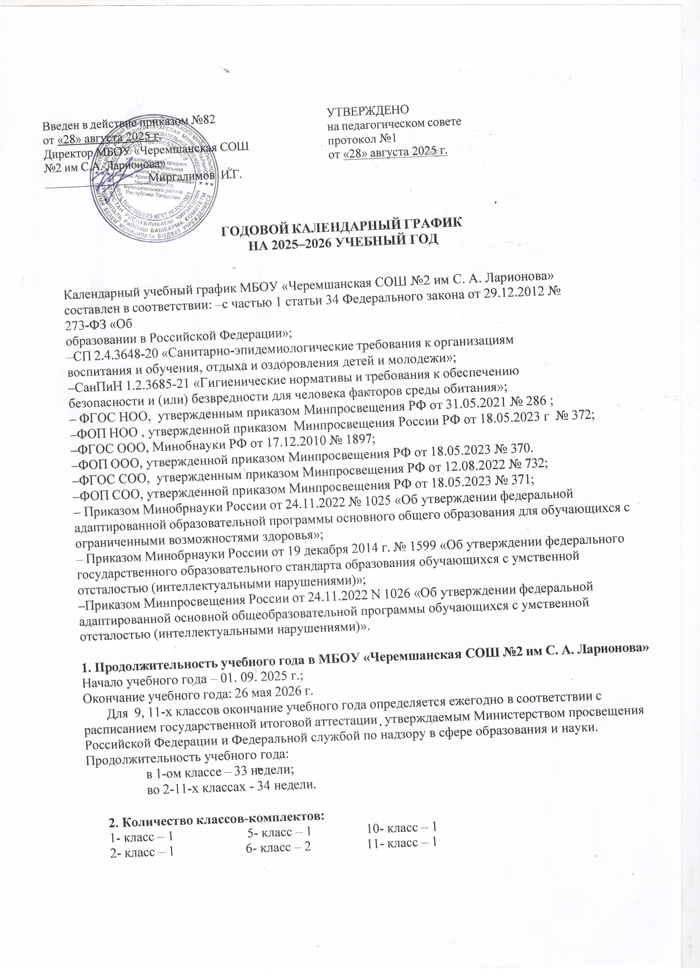
  - класс – 1 7- класс – 1
  - класс – 1 8- класс – 1
9- класс – 1
Итого: 12 комплектов-классов

Регламентирование образовательного процесса на учебный год.
Учебный год делится в 1 классе на четверти:

 | Дата |  | Продолжительность (количество учебных недель)
 | начало четверти | окончание четверти | Продолжительность (количество учебных недель)
1 четверть | 01.09.2025 | 25. 10.2025 | 8 недель
2 четверть | 7.11.2025 | 30.12.2025 | 7 недель
3 четверть | 24.02.2026 | 13.02.2026  27.03.2026 | 5 недель  5 недель
4 четверть | 06.04.2026 | 26.05.2026 | 8 недель
Учебный год делится во 2 – 9-х классах на четверти:

 | Дата |  | Продолжительность (количество учебных недель)
 | начало четверти | окончание четверти | Продолжительность (количество учебных недель)
1 четверть | 01.09.2025 | 25. 10.2025 | 8 недель
2 четверть | 7.11.2025 | 30.12.2025 | 7 недель
3 четверть | 12.01.2026 | 27.03.2026 | 11 недель
4 четверть | 06.04.2026 | 26.05.2026 | 8 недель
Учебный год делится в 10 – 11-х классах на полугодия:

 | Дата |  | Продолжительность (количество учебных недель)
 | начало полугодия | окончание полугодия | Продолжительность (количество учебных недель)
1 полугодие | 01.09.2025 | 30.12.2025 | 15 недель
2 полугодие | 12.01.2026 | 26.05.2026 | 19 недель
Продолжительность каникул в течение учебного года:

 | Дата начала каникул | Дата окончания  каникул | Продолжительность  в днях
осенние | 27.10.2025 | 06.11 .2025 | 11 дней
зимние | 31.12.2025 | 11.01.2026 | 12 дней
весенние | 28.03.2026 | 05.04.2026 | 9 дней
Для обучающихся 1-ого класса устанавливаются дополнительные недельные каникулы с 14.02.2026 по 22.02.2026 (9 дней).
Пятидневные учебно-полевые сборы в соответствии с совместным приказом

Министерства обороны Российской Федерации и Министерства образования Российской
Федерации от 24.02.2010 г. №96/134 «Об утверждении инструкции об организации обучения граждан Российской Федерации начальным знаниям в области обороны и их подготовки по
основам военной службы» на основании утвержденного отделом образования учебного плана и программы проведения учебно-полевых сборов с юношами 10 класса по графику.

Дополнительные дни отдыха, связанные с государственными праздниками: 23.02.2025 г. – День Защитника Отечества
08.03.2025 г. – Международный женский день 01.05.2025 г. – Праздник Весны и Труда.
09.05.2025 г. – День Победы.

Регламентирование образовательного процесса на неделю.
Продолжительность рабочей недели:
- дневной рабочей недели в 1
- дневной рабочей недели во 2- 11-х классах.

Регламентирование образовательного процесса на день.
Сменность:
Школа работает в одну смены. Продолжительность урока:
1-й класс – в первом полугодии 35 минут (сентябрь, октябрь) и 35 минут (ноябрь, декабрь); во втором полугодии -40 минут;; во 2–11 классах – 45 минут.
Режим учебных занятий для 2-11 классов (вторник-суббота)

Начало | Режимное мероприятие | Окончание
07.45 | Зарядка | 07.55
8-00 | 1-й урок | 8-45
8-45 | Перемена | 8-55
8-55 | 2-й урок | 9-40
9-40 | Перемена Завтрак (1-4 кл) | 9-50
9-55 | 3-й урок | 10-40
10-55 | 4-й урок (5-11 классы) | 11-40
11-50 | 5-й урок | 12-35
12-35 | Перемена | 12-45
12-45 | 6-й урок | 13-25
13-35 | Перемена | 13-45
13-45 | 7-й урок | 14-30
14-30 | Перемена | 14-40
Понедельник
Начало | Режимное мероприятие | Окончание
8-00 | Поднятие флага. Линейка | 8.15
8.15 | «Разговор о важном» | 8.45
8.45 | Перемена | 8-55
8-55 | 1-й урок | 9-40
9-40 | Перемена | 9-55
9-55 | 2-й урок | 10-40

10-40 | Перемена Завтрак(1-4 кл) | 10-55
10-55 | 3-й урок | 11-40
11-40 | Перемена Завтрак(5-11 кл) | 11-55
11-55 | 4-й урок | 12-40
12-45 | Перемена | 12.50
12.-55 | 5-й урок | 13-40
13-40 | Перемена | 13-45
13.-45 | 6-й урок | 14-25
14-25 | Перемена | 14-30
Режим учебных занятий для 1 класса
 | 1-2 четверть | 3-4 четверть
№ ур | нач.-окон.урока | нач.-окон.урока
зарядка | 7.45-7.55 | 7.45-7.55
1 | 8.00-8.35 | 8.00-8.40
 | Дин.пауза | дин.пауза
2 | 9.00-9.35 | 9.00-9.40
3 | 9.45-10.20 | 9.50-10.30
 | дин.пауза | дин.пауза
4 | 10.45-11.20 | 10.50-11.30
5 |  | 11.40-12.20

Внеурочная деятельность включает в себя прогулки, экскурсии, походы, классные и общешкольные мероприятия, обязательные индивидуальные и групповые занятия, элективные учебные предметы и т. п., которая организуются во второй половине дня с предусмотренным временем на обед, но не ранее чем через час после основных занятий, кроме групп продленного дня, для которых начало рабочего времени является окончанием основных занятий обучающихся. ФГОС общего образования определяет общее количество часов внеурочной деятельности на каждом уровне общего образования, которое составляет: до 1350 часов на уровне начального
общего образования; до 1750 часов на уровне основного общего образования, до 700 часов на уровне среднего общего образования

Организация промежуточной и итоговой аттестации.
Освоение образовательной программы сопровождается промежуточной аттестацией обучающихся, проводимой в формах, определенных учебным планом, и в порядке, установленном педагогическим советом школы. Срок проведения промежуточной аттестации с 10 мая по 24 мая.
Итоговая аттестация в 9, 11 классах проводится соответственно срокам, установленным Министерством просвещения Российской Федерации и Министерством образования и науки Республики Татарстан учебный год.

